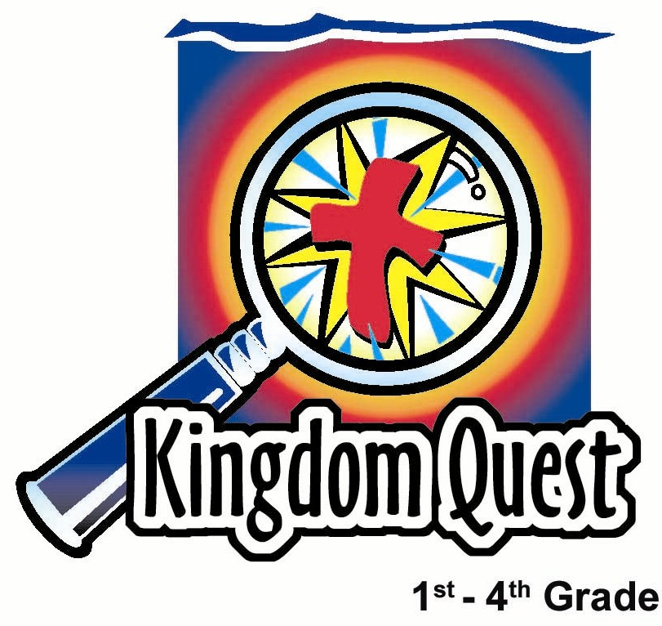
日期： _____________________
系列： 去发现并挖掘（六月——八月）
四年班，第十一课

约拿逃避上帝

学习重点：*不许逃避上帝给你的旨意。
＊在整个课堂中重复这句子。

圣经故事：约拿书 1章至2章

主要经文：马太福音4章19节：“耶稣就对他们说：“来跟从我，我要使你们作得人的渔夫。””（新译本）

我们会帮助孩子们理解：
- 圣经故事有关约拿逃避上帝的旨意，稍后约拿悔改。
- 上帝有个旨意给我们，就是要和其他人分享他的爱。
- 我们应该更加关心有关跟随上帝，而不是关心别人的想法。

我们会帮助孩子们感觉：
- 回想起当接受一个挑战时会有的惧怕。
- 受鼓舞去战胜与他人分享上帝的爱的惧怕。

我们会帮助孩子们实行：
- 说出一个人，是他们觉得很难去和他分享上帝的爱。
- 玩一项游戏来提醒他们与别人分享上帝的爱，为他们祷告，即使面对挑战。

课程指南

分站 | 页数 # | 活动心得 | 所需教材
小组  热身   | 3 | 挑战孩子们吃某些看起来恶心的东西，然后讨论上帝有个旨意给他们，即使看起来有挑战性。 | - 每组一碗软糖或鱼形状饼干
大组   | 3 – 4  7 – 9  9  10 | 综览  布偶剧呈献：“杰瑞兄面对挑战”  杰瑞面对挑战时，他感到害怕。  录像呈献：Testament: The Bible in Animation, Jonah, Diamond Entertainment Corporation, 1998。  布偶剧呈献：“杰瑞兄面对挑战”结论  杰瑞兄得知约拿的挑战，以及他的旨意是分享上帝的爱。 | - 一盆沙  - ‘你敢吗？’符号（请参阅附录）  - 录像带——Testament: The Bible in Animation, Jonah
小组  应用   | 4 – 6  6 | 孩子们会玩一项游戏，借此提醒他们上帝给他们的旨意是作得人的渔夫。  金句学习：“把鱼挂起来”  在第11至14课会强调哥林多前书11章1节，以鼓励每个孩子仿法基督，以便其他人也会仿效他们。 | - 每组一小盒廻形针  - ‘鱼’廻形针  - 有钩的广告板  - 六张一半的A4纸  - 玻璃胶纸

小组热身: 15 分钟
目标: 对准正确的焦点! 建立关系及帮助新来的小朋友感觉到自然。进行一些学习预备活动以帮助你的小组对准课程的焦点。

把装有软糖或鱼形状饼干的碗密封。

问孩子们：

你们有谁看过‘谁敢来挑战（Fear Factor）’这电视节目，或是‘谁敢来挑战’的电视广告？（如果这节目在你本地没播放过，放进任何在动作上令人有巨大恐惧的节目。）

那些参赛者所做的一些事情当中，有哪一些是你觉得自己很难做到的？

讨论后，告诉他们：

我要给你们一个挑战。我要挑战你们吃虫（或是未煮熟的鱼）。谁敢接受这挑战？

选一个自愿者，之后揭开那隐藏着的小吃。

其实呢，让我们大家一起来分享这碗虫（或鱼）。那看起来是相当令人害怕的挑战。上帝给我们另一个挑战，或许也是我们很怕去做的。你觉得上帝所给的挑战是什么？

让孩子们讨论，然后说：

上帝所给予我们的挑战是：和其他人分享他的爱。这其实是他给我们的旨意，只不过有时候它会令我们感到害怕。因为我们会怕别人嘲笑自己，会认为我们很奇怪。还有，会感到害怕很可能是因为我们不晓得要如何分享他的爱。在今天，我们要去发现上帝有个旨意给我们，我们必须与他人分享他的爱。*不许逃避上帝给你的旨意。

大组：20 – 30 分钟
目标：帮助孩童遵守圣经的教导。用创意的方式呈献圣经的事迹。帮助孩童学习诠释所要传达的信息。

综览：

布偶剧呈献：“杰瑞兄面对挑战”
杰瑞面对挑战时，他感到害怕。

录像呈献：Testament: The Bible in Animation, Jonah, Diamond Entertainment Corporation, 1998。可在http://www.christiancinema.com/catalog/product_info.php?products_id=878订购。

布偶剧呈献：“杰瑞兄面对挑战”结论
杰瑞兄得知约拿的挑战，以及他的旨意是分享上帝的爱。

小组应用: 20-25 分钟
目标: 帮助孩子们找出圣经事迹在他们的生命中意义. 使用不同问题激发讨论但是不须被限制。让圣灵引导你。加入你的信仰经历中的个人例子。在你身上基督如何的运行将留给孩子们的生命不能磨灭的印象。

使用你的圣经! 孩子们需要学习如何寻找经文章节以及能够及时跟上正被读出来的经文。在课堂结束之前和他们有一段有素质的祷告时间。

评论问题：发生了什么事？
叫孩子们翻阅圣经约拿书1–2章。

上帝要约拿做什么？而约拿的回应是什么？（约拿书1章1–3节。向尼尼微人讲道。约拿逃跑。）

上帝在开往他施的船上，如何震动约拿？（约拿书1章4–5节。上帝在海上括起大风，海中狂风大作，船几乎破裂了。）

船上的水手们都很迷信，他们认为船上有人必须为这起风浪（像是有咒诅临到他们）负上责任。他们如何知道那个人是谁？（约拿书1章7节。他们抽签，结果抽中了约拿。）

当他们责问约拿的时候，他有什么样的回应？（约拿书1章9–10节。他见证上帝，并且告诉水手们他是在逃避上帝。）

约拿用什么方法解决那困境？（约拿书1章12节。他告诉他们他应该为这起大风暴负上责任，叫他们把他抛进海里，那么海浪就会平静了。）

约拿被抛进海里后，发生了什么事情？（约拿书1章17节。上帝安排了一条大鱼把约拿吞下。约拿在鱼腹中三天三夜。）

他在鱼腹中做些什么事？（约拿书2章1节。他祷告。）

解说问题：这是什么意思？
你认为为什么约拿要逃避上帝的命令？（他感到害怕，他不认为自己可以做到上帝要他做的事。）

你认为为什么约拿会叫那些人把他抛进海里？（他知道自己没有听从上帝的话，认为只有这样事情才得以解决。可能他实在是太害怕去尼尼微，所以他情愿死。）

你觉得上帝为什么安排一条鱼来把约拿吞进腹中救他，而不是让约拿被冲上岸或是让约拿死了算了？（听取答案。上帝可能要约拿花时间想一想自己所做的事情，像是面壁思过。或许上帝要约拿全心的转向他。）

应用问题：这对我来说有什么意义？
上帝要我们做些什么事，是我们会感到害怕的？（听取答案。）

这些事情是有选择性的吗？（没有，当上帝要我们去做某些事情时，那是命令！而你*不许逃避上帝给你的旨意。）

上帝给我们的旨意和最大命令是什么？我会给你一个提示。和他吩咐约拿做的事，是相同的。（与其他人分享他的爱。）

当耶稣在世时，他说如果我们跟随他，他会令我们作‘得人的渔夫’。那是什么意思呢？（带着其他人和你一起享受上帝的国。）

应用活动：
所需教材：每组一小盒廻形针
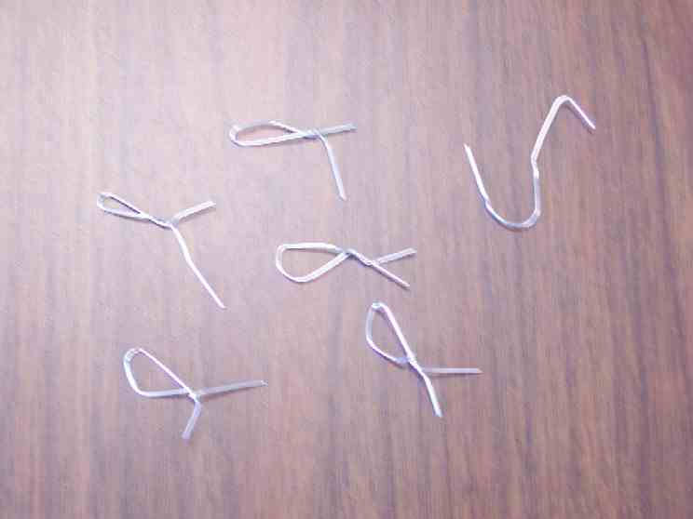

玩‘钓鱼’游戏所需做的准备：叫每个孩子把两个廻形针弯成鱼形状，而你就把一个廻形针弯成鱼钩。在小组中间撒一把‘鱼’，堆成一堆，之后解释玩法：

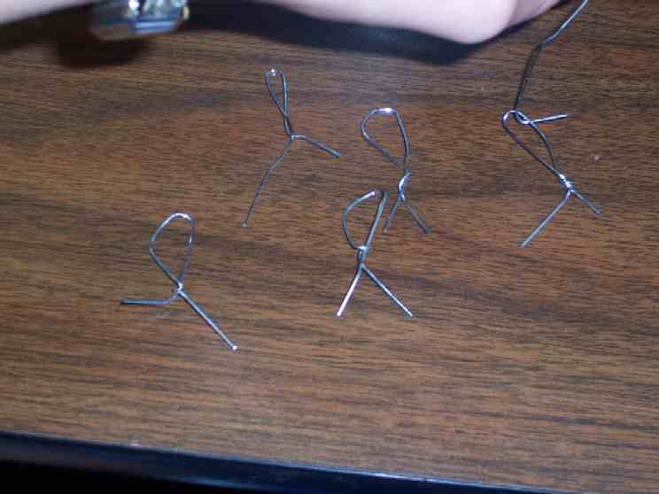
你们每个人都有一次机会来钓鱼，用这钩尽你所能钓最多的鱼。只不过，在你钓起它们时，你不能移动其它鱼。哪个钓到最多鱼的人就是赢家。如果你在钓鱼时，移动了任何的鱼，你就被淘汰，轮到下一个人。

这游戏提醒我们：我们是得人的渔夫。在我们玩的同时，想一个需要听见上帝的爱，而你却不敢与他分享的人。

游戏结束后，说：

今天我们得知*不许逃避上帝给你的旨意。相反的，耶稣对我们说：“来跟从我，我要使你们作得人的渔夫。”

金句学习：5分钟
目的：帮助孩子背诵及熟悉经文。使用有创意的方法帮助孩子享受在小组中的金句学习。

所需教材：‘鱼’廻形针、有钩的广告板、六张一半的A4纸、玻璃胶纸

金句：哥林多前书11章1节 ：“你们应该效法我，好像我效法基督一样。”

金句呈献：“把鱼挂起来”
上课前，把金句写在纸上，再用玻璃胶纸把‘鱼’贴在纸的上方正中央的地方（请参阅图表）。在上课时，把金句挂起来，用这视觉教材来帮助孩子们记住金句。

哥林多前书 11:1

结束祷告：
叫孩子们提出在游戏中他们所想的那个人的名字，就是需要认识上帝的爱的那个人。为被提到之人祷告，也为他们祈求上帝的帮助，当他们和那些人分享上帝的爱的时候，他们不会感到害怕。

安全措施：安全措施的程序是非常重要的，各自教会必须为个别需要警告的阐释和实施程序。这课程里所描述的安全措施、疾病和意外的程序只供参考而已，它们或许不能正确地、适用地、适当地应用在每一个情况中。各自教会都有责任决定在这课程里的安全措施、疾病和意外的程序是否正确地、适用地、适当地应用在个别的特别情况中。这课程中的活动需要有成人的监督，或许会不适合每个孩子和每个情况。各自教会有责任确定所有活动都有成人的适当监督，以及决定一个活动是否适合每个孩子和每个情况。Kids Kount Publishing不为在这课程里所提及的程序实施或是活动的呈献负上任何责任。

大组呈献：

上帝有个挑战给你
去发现并发掘——布偶呈献剧

这系列的主题是‘去发现并挖掘’。会有两个人扮演探讨者的角色，透过‘时间之沙’ 为课堂探索圣经中的上帝的故事。角色或讲故事者是C. C.丁博士和H.A.林博士。我们建议让这两个角色发展自己的个人性格、口音和装扮。两个都是考古学家和历史学家。两个人对圣经故事也有足够的认识，可以很好的诠释故事。既然他们是向孩子们呈献，‘过火夸张的演出’会受孩子们欢迎！用夸张的表情来表达惊讶、规劝或迷惑。

每个星期，丁博士和林博士会为一个特别的发现搜索‘时间之沙’及圣经里的事件。这些圣经真理不只是让学生们去发现而已，而是让他们去操练真理。不会完全照读圣经来讲故事，而是会用释义。不过建议手中拿着一本圣经依然是好的，好让孩子们知道故事的来源。他们可以用有夹子的写字板来夹住他们的稿，尽管它们看起来像是考古笔记。

每星期会叫一个学生前来从‘时间之沙’抽出一把特别钥匙——这把钥匙拥有当天大发现的线索。给角色预备一把刷子，让他可以扫掉从沙堆里所抽出的物件的沙。当考古学家最初把他们的手放进沙子里，要拉出一样令人惊讶或吓人的物件时，做一些特别幽默的动作，这会为那个即将要找钥匙的学生制造一个诡异气氛。然后，角色就用学生自愿者或全体观众，以创意方式来讲他们的故事。

这系列的布偶是豆豆的表哥，杰瑞，一个冲浪小子。他以冲浪小子的语气说话。他是因为暑假，所以回来马来西亚；喜欢上主日学，尤其是他们有沙可以玩。他是负责开始和结束大组呈献的那位。他会与丁博士和林博士互动。呈献者的台词有这标签：___________博士。（在所有呈献中都能用上两个角色，只不过，如果因着找不到自愿者或只有少数会众，只用一个角色也足够的。把这星期能出现的角色填上。）

道具：
      - 一盆沙，至少要6寸深。标签‘时间之沙’
      - ‘你敢吗？’符号

“杰瑞兄面对挑战”
布偶剧呈献

杰瑞兄从他的会所往外观望，样子看起来有点害怕。当他到处观望的时候，_____博士走向他。

_____博士： 杰瑞？你在做什么？

杰瑞： 噢，吓到我了，老兄，原来是你啊，_____博士。

_____博士： 那么你想会是谁啊？

杰瑞： 没有，以为是个我不想见到的人。

_____博士： 谁？

杰瑞： 这老兄，马可斯。

_____博士： 马可斯怎么了？

杰瑞： 好像这样，今天我正在公园玩的时候啊，这马可斯走上前来，挑战我敢不敢从滑梯最高处往下跳。

_____博士： 你有照做吗？

杰瑞： 才没有哩，老兄！我非常怕做那样的事情！

_____博士： 那么，你怎样做？

杰瑞： （低语）我逃跑。

_____博士： （像是听不见）你什么？

杰瑞： （样子尴尬）我逃跑。完完全全快速离开那个地方，老兄。

_____博士： 杰瑞，当人们感到害怕时，大多数人都会选择那样做。说实在，在圣经中有个人物，他的名叫约拿，当他面对挑战时，他也逃跑。

杰瑞： 哎呀，有人也挑战他敢不敢从滑梯跳下来吗？

_____博士： 不是，在那么久远的时代没这玩意儿。

杰瑞： 喔，也对，好像是，我忘记了他们那个时代并没有滑梯。那么他的挑战是什么？

_____博士： 他的挑战来自上帝。来看看‘时间之沙’，这个是。。。

伸手进去拉出‘你敢吗？’符号。

杰瑞： 那个东西和圣经里的那位老兄有什么关系呀？

_____博士： 你是说约拿？他被挑战去向尼尼微人传讲上帝的话语。

杰瑞： 谁是尼尼微人啊，老兄？是白蚁或是什么之类的东西吗？

_____博士： 不是，他们其实是来自尼尼微的人，是以色列人的敌人，所以约拿才会害怕向他们说话。因着那原因约拿不传讲上帝的话语，反而做了其它事情。

杰瑞： 他做了什么？

_____博士： 他逃跑。

杰瑞： 和我有点像耶。约拿跑去哪里？

_____博士： 让我们来观赏今天的影片找出答案。

录像带
播放影片，Testament: The Bible in Animation, Jonah, Diamond Entertainment Corporation, 1998, ISBN 1-56364-300-6制作。可在http://www.christiancinema.com/catalog/product_info.php?products_id=878订购。在开场主题后一直播放至13分40秒。在鱼回到海里就结束影片。

“杰瑞兄面对挑战”
布偶剧呈献结论

杰瑞： 倒霉透了，老兄，约拿逃避上帝给他的旨意。他最终会发生什么事？

_____博士： 我们会在下星期找出答案。可是，你知不知道我们有时候，也会逃避上帝的旨意？

杰瑞： 你是指好像从滑梯跳下来吗？

_____博士： 不是，某些比那更重要的东西，有时候我们会逃避与别人分享上帝的爱。事实上，耶稣说他会令我们作‘得人的渔夫’。

杰瑞： 哎呀，那是什么意思？

_____博士： 那是说我们会以上帝的爱去捉人。

杰瑞： 哎呀，我们要怎样办到呢，老兄？

_____博士： 我们只要单单告诉朋友们，耶稣真的是上帝的儿子，他来到这世界是要把自己的生命献给他们。而且，耶稣死在十字架时，担当了我们的罪，以便我们可以永远和上帝做朋友。

杰瑞： 太令人惊叹了，我相信。

_____博士： 而且，他现在要你去分享这好消息和上帝的爱。

杰瑞： 那么我就成了得人的渔夫？

_____博士： 是的，杰瑞兄。那么你就成了得人的渔夫。

杰瑞： 我想我是可以办得到的。

_____博士： 很好！让我们来祷告。

亲爱的上帝，感谢你给我们的旨意，就是去向其他人分享你的爱。这件事情，比起被挑战从滑梯跳下来更大。有时候，我们可能会有分享的难处。请帮助我们找到与人分享上帝的爱的方法，尤其是分享耶稣为我们做的一切的好消息。奉主耶稣的名祷告。阿们。

第十一课

小组热身
- 每组一碗软糖或鱼形状饼干

大组
      - 一盆沙
      - ‘你敢吗？’符号（请参阅附录）
      - 录像——Testament: The Bible in Animation, Jonah

小组应用
      - 每组一小盒廻形针

学习金句
      - ‘鱼’廻形针
      - 有钩的广告板
      - 六张一半的A4纸
      - 玻璃胶纸

你

敢

吗？

